Krzysztof Serafin
20.05.21
Sprawozdanie nr. 4

Temat: Django i Django Rest framework.
Teoria:
Czym jest Django?
Django to wolny i otwarty framework(platforma programistyczna) przeznaczony do tworzenia aplikacji internetowych. Jest on pisany w Pythonie i powstał pod koniec 2003 roku.
Django realizuje wzorzec architektoniczny czyli uznany i sprawdzony sposób rozwiązania danego problemu z zakresu architektury oprogramowania. Wzorce architektoniczne określają ogólną strukturę danego systemu informatycznego elementy z jakich się składa, zakres funkcji realizowany przez dany element jak również zasady komunikacji pomiędzy poszczególnymi elementami.
Czym jest API?
API (Application Programming Interface) Pozwala na komunikowanie się aplikacji między sobą. Zadaniem API jest dostarczenie odpowiednich specyfikacji podprogramów, struktur danych, klas obiektów i wymaganych protokołów komunikacyjnych.

Przebieg zadania:
WAŻNE! Jeśli chcesz przejść do zadania to proszę udać się na sam koniec sprawozdania!
Serwer:
Tworzymy projekt django.
Migrujemy plik manage.py.
Włączamy serwer
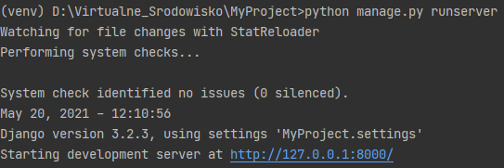
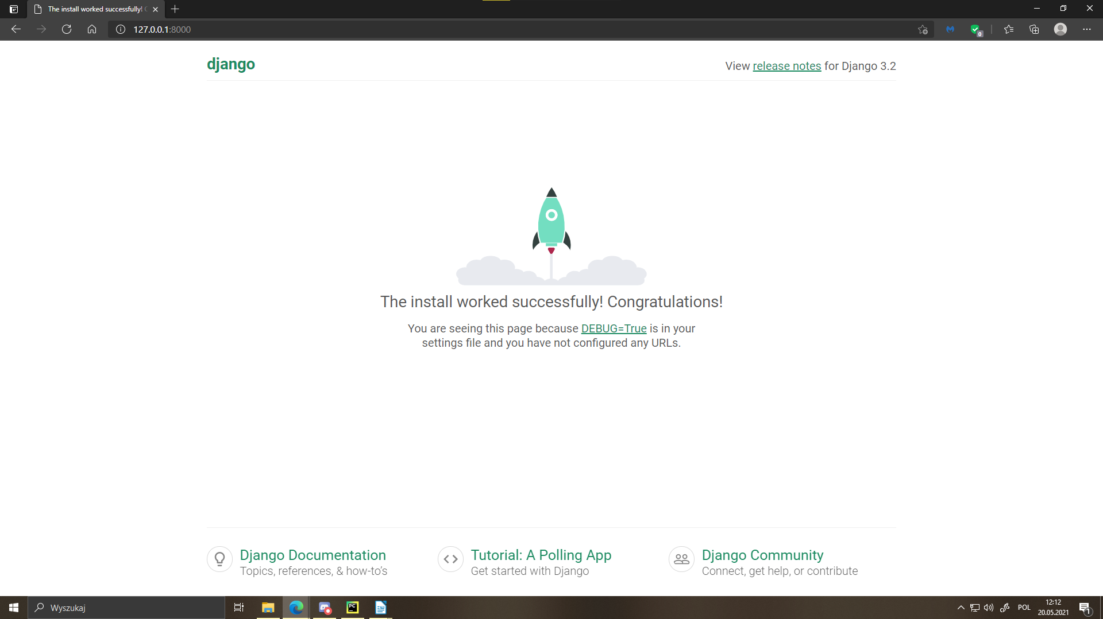
Stworzenie aplikacji:
Następnie tworzymy super użytkownika:
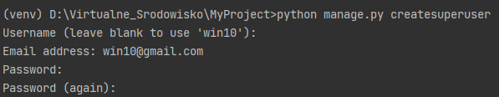

Logujemy się na użytkownika:
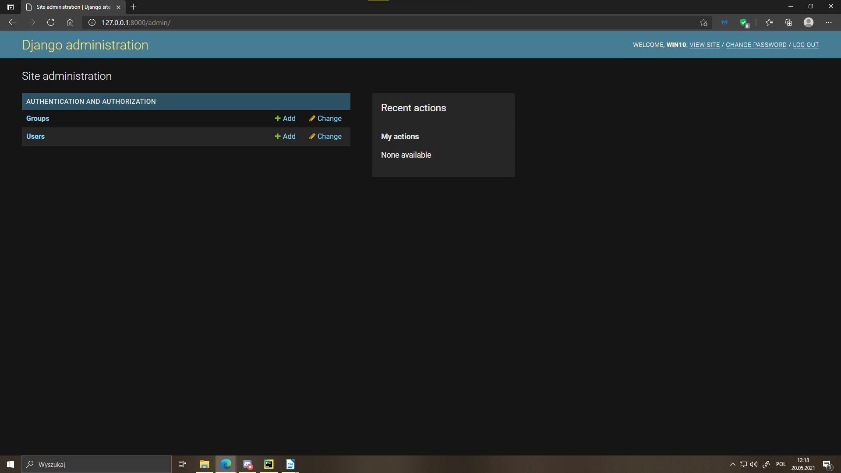
Modele itd:
Tworzymy model:
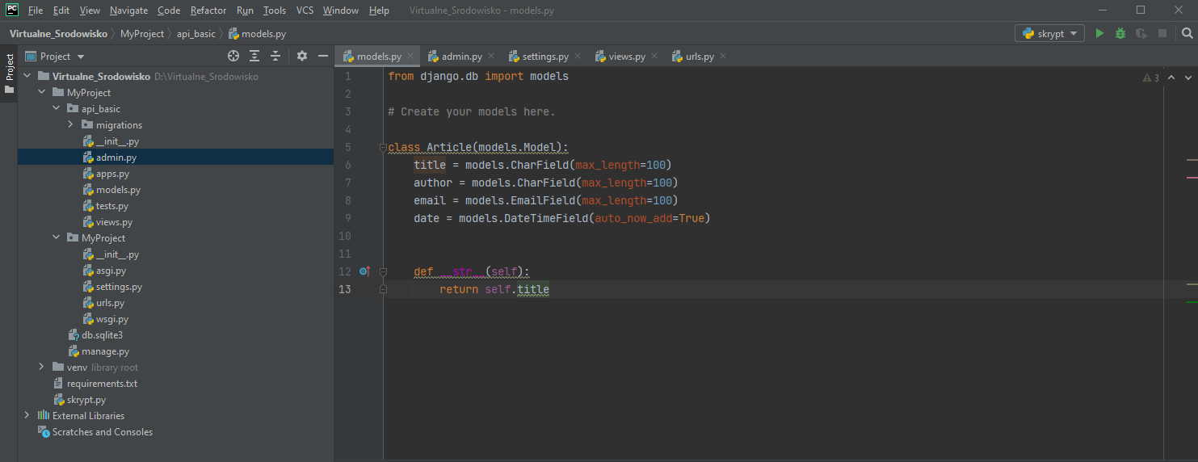

Wchodzimy do pliku urls.py i dodajemy ‘rest_framework’ oraz swoją aplikację (u mnie api_basic)
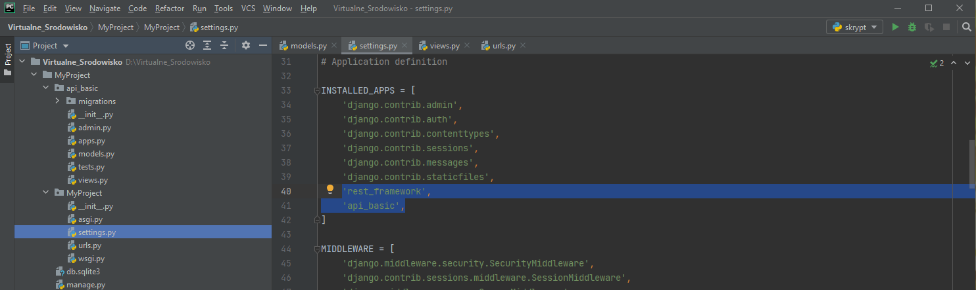
Migrujemy api_basic do manage.py :
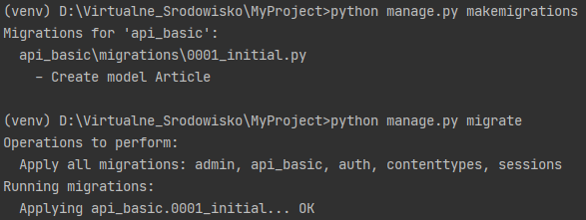
Registrujemy model w admin.py
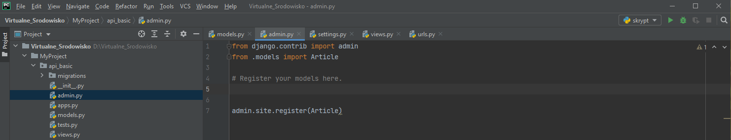
Wchodzimy na serwer:
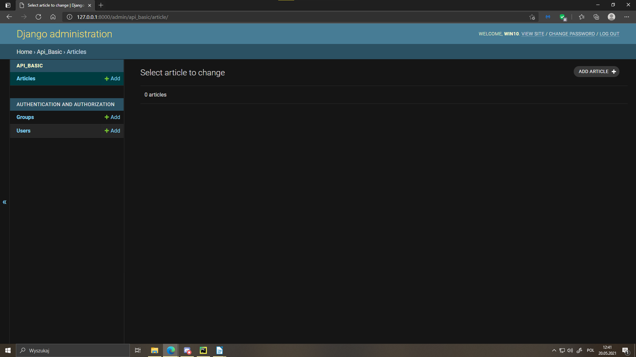
Serializacja:
Dodajemy plik do swojej aplikacji pt. „serializers” python.
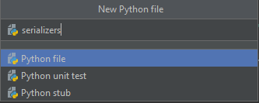

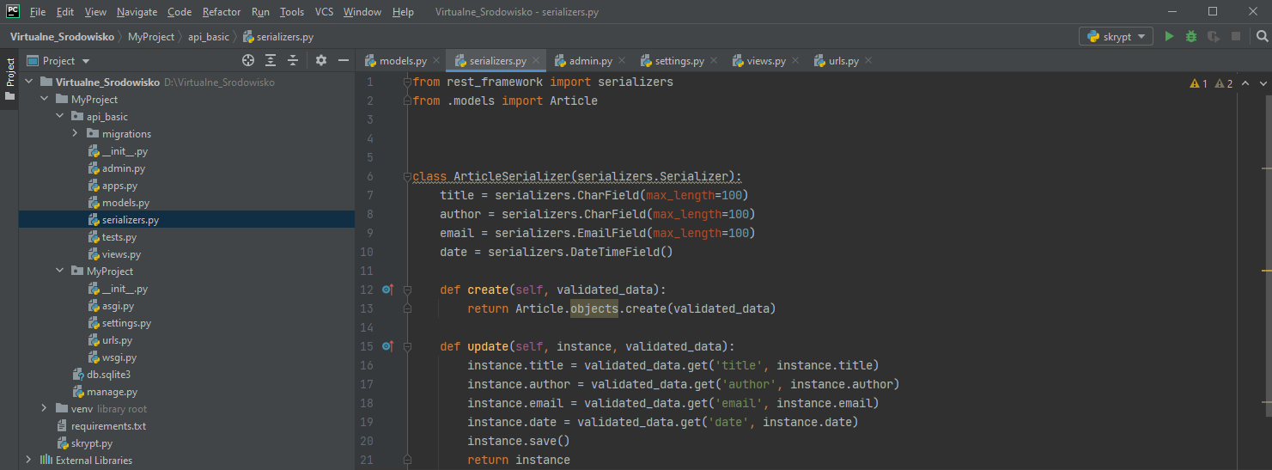
Wypisujemy serializacje.

Wchodzimy na shella.
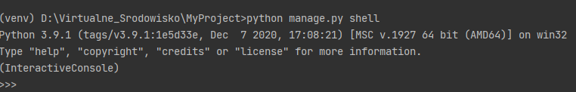
Importujemy potrzebne rzeczy.
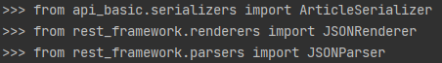

Tworzymy pierwszy artykuł:
Translatowanie danych na python.
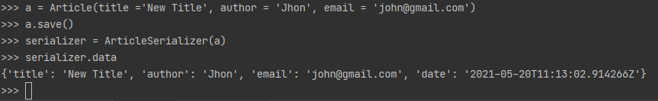
Serializacja danych
Serializacja wszystkich obiektów z Artykułu.
Tworzenie serializatora i wypisanie reprezentacji serializatora.
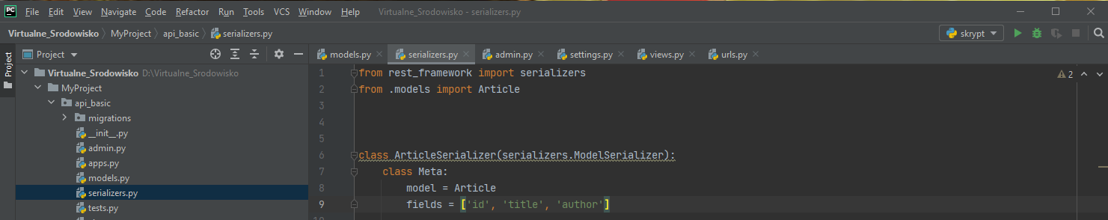
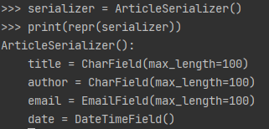

Tworzymy listę artykułów.
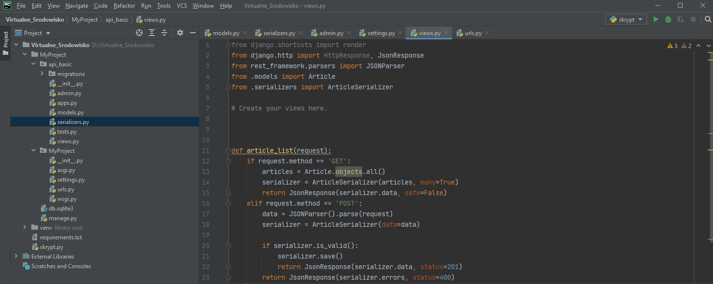

Tworzymy plik python „urls” w naszej aplikacji.
Dodajemy path include do urls z projektu oraz aplikacji.

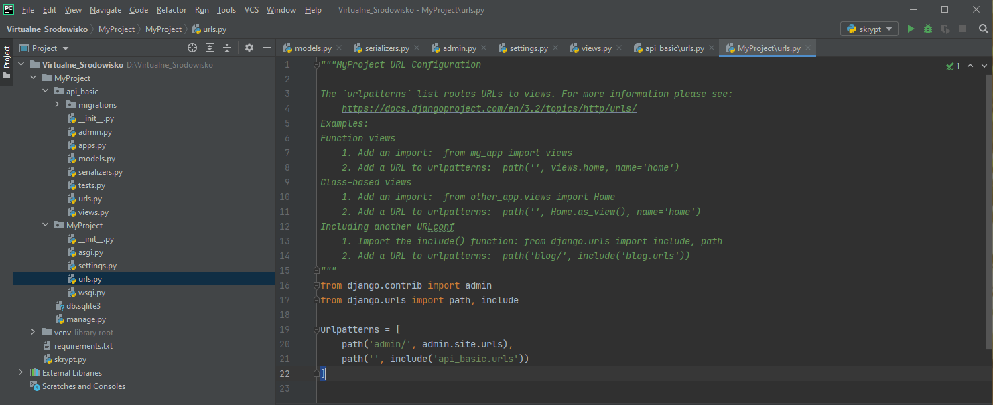
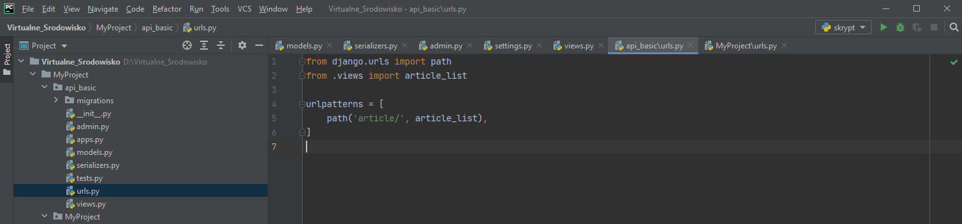
Wynik
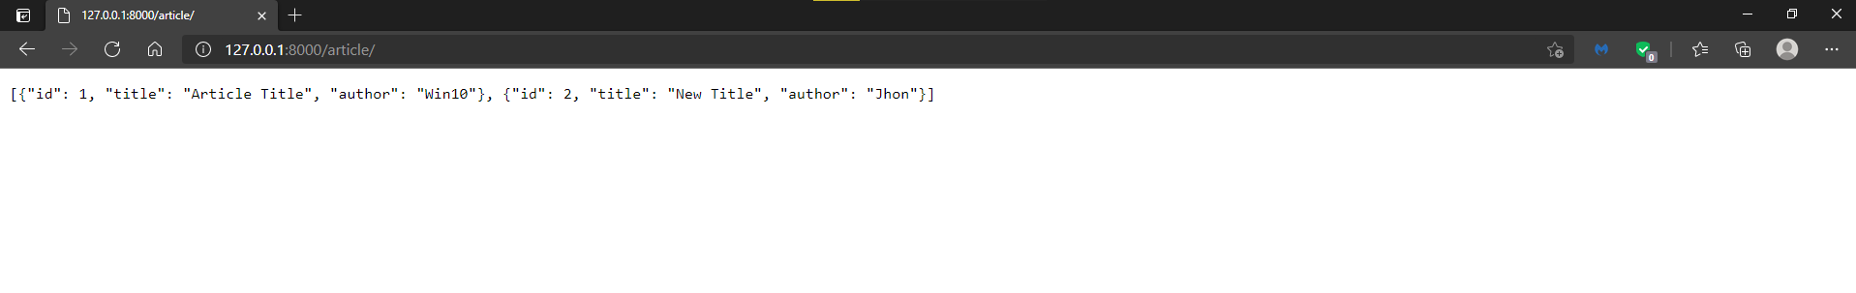
Tworzenie API która pokazuje,zmienia lub usuwa detale artykułu
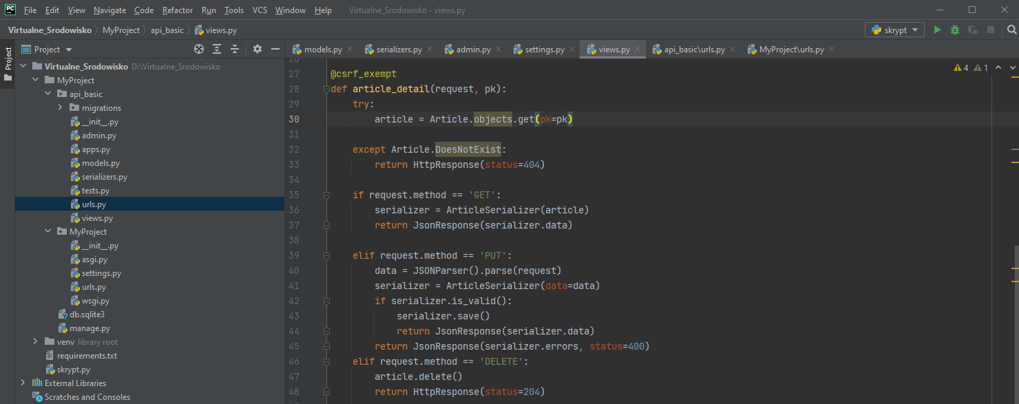
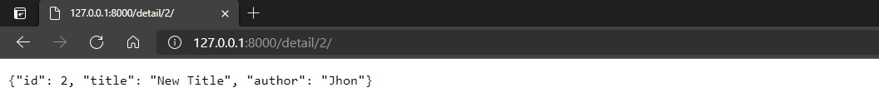
Dekoratory rest framework razem z statusem i odpowiedzią.
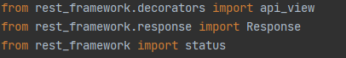

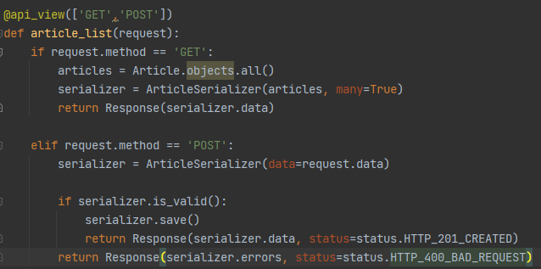

Wynik:
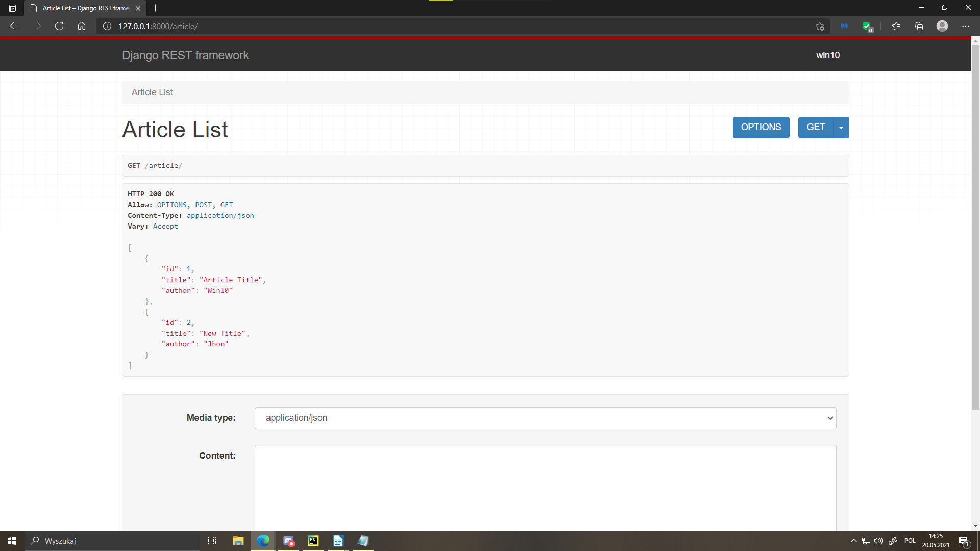
Postowanie (bez wpisywania id):

{
"title": "New Article Title Three",
"author": "New Win10"
}
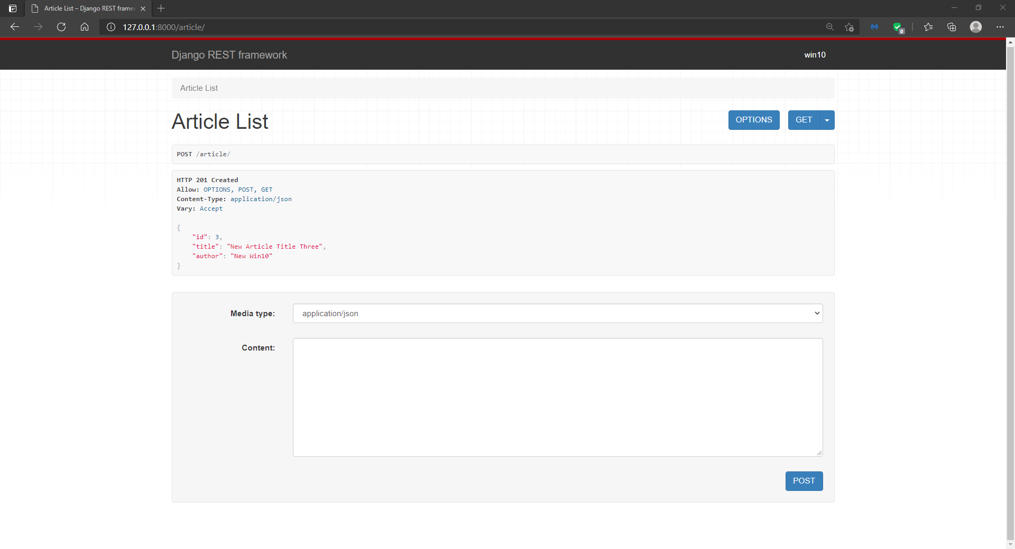
Zmiana kodu na api_view
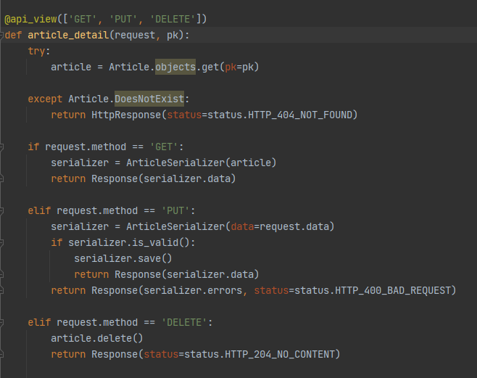
Zmiana w serializacji na pokazywanie wszystkich pól.
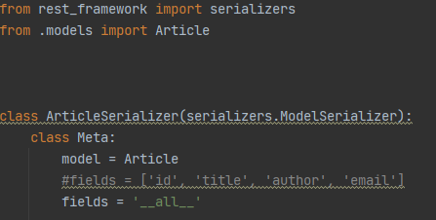

Lista artykułów:
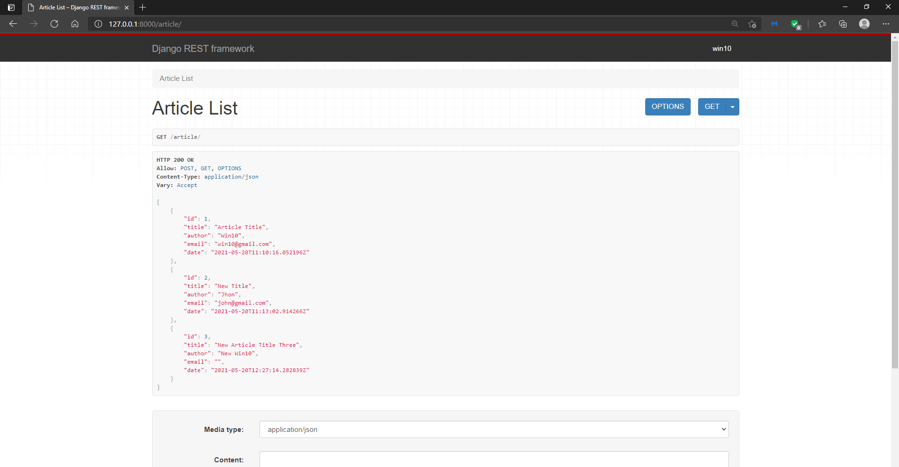
Detal artykułu:
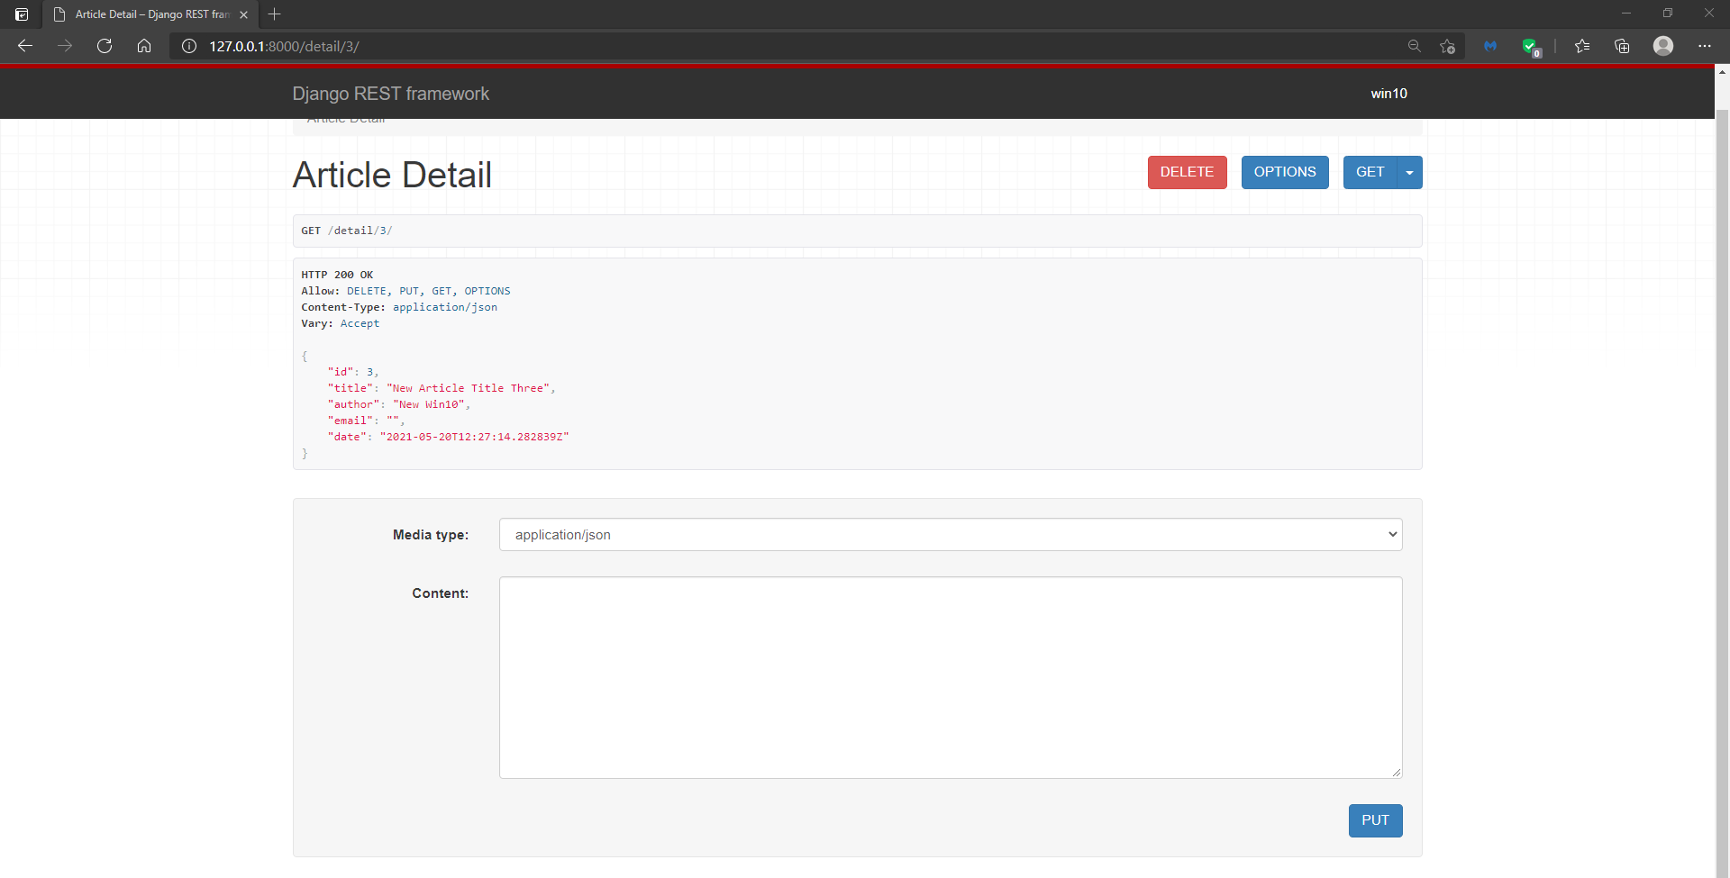
Usunięcie artykułu:
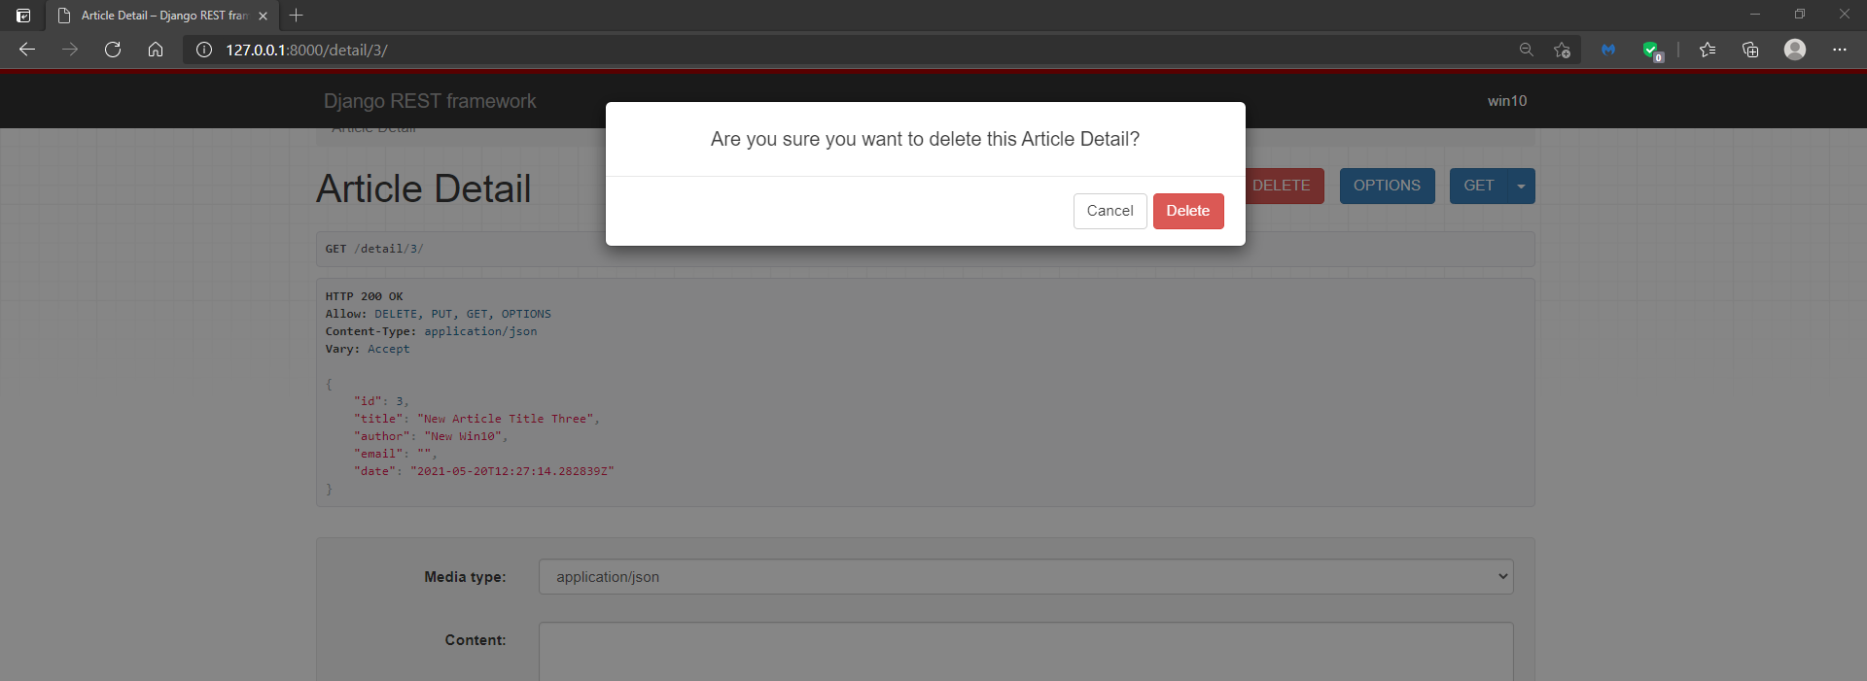
API View:
Dodanie importu rest framework:
Stworzenie klasy:
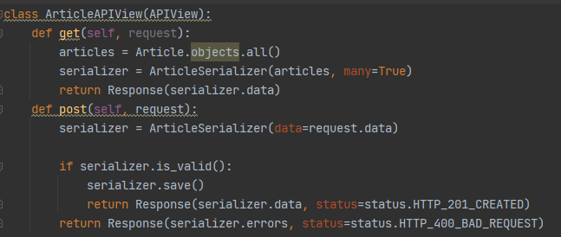
Dodanie drogi do urls:
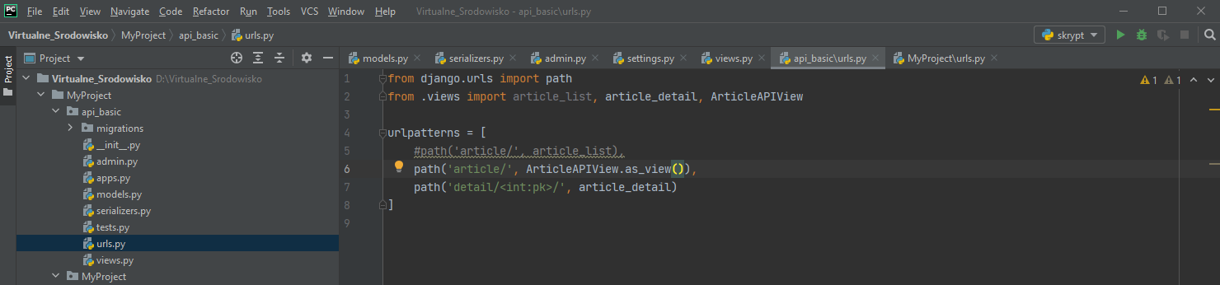

Wynik:
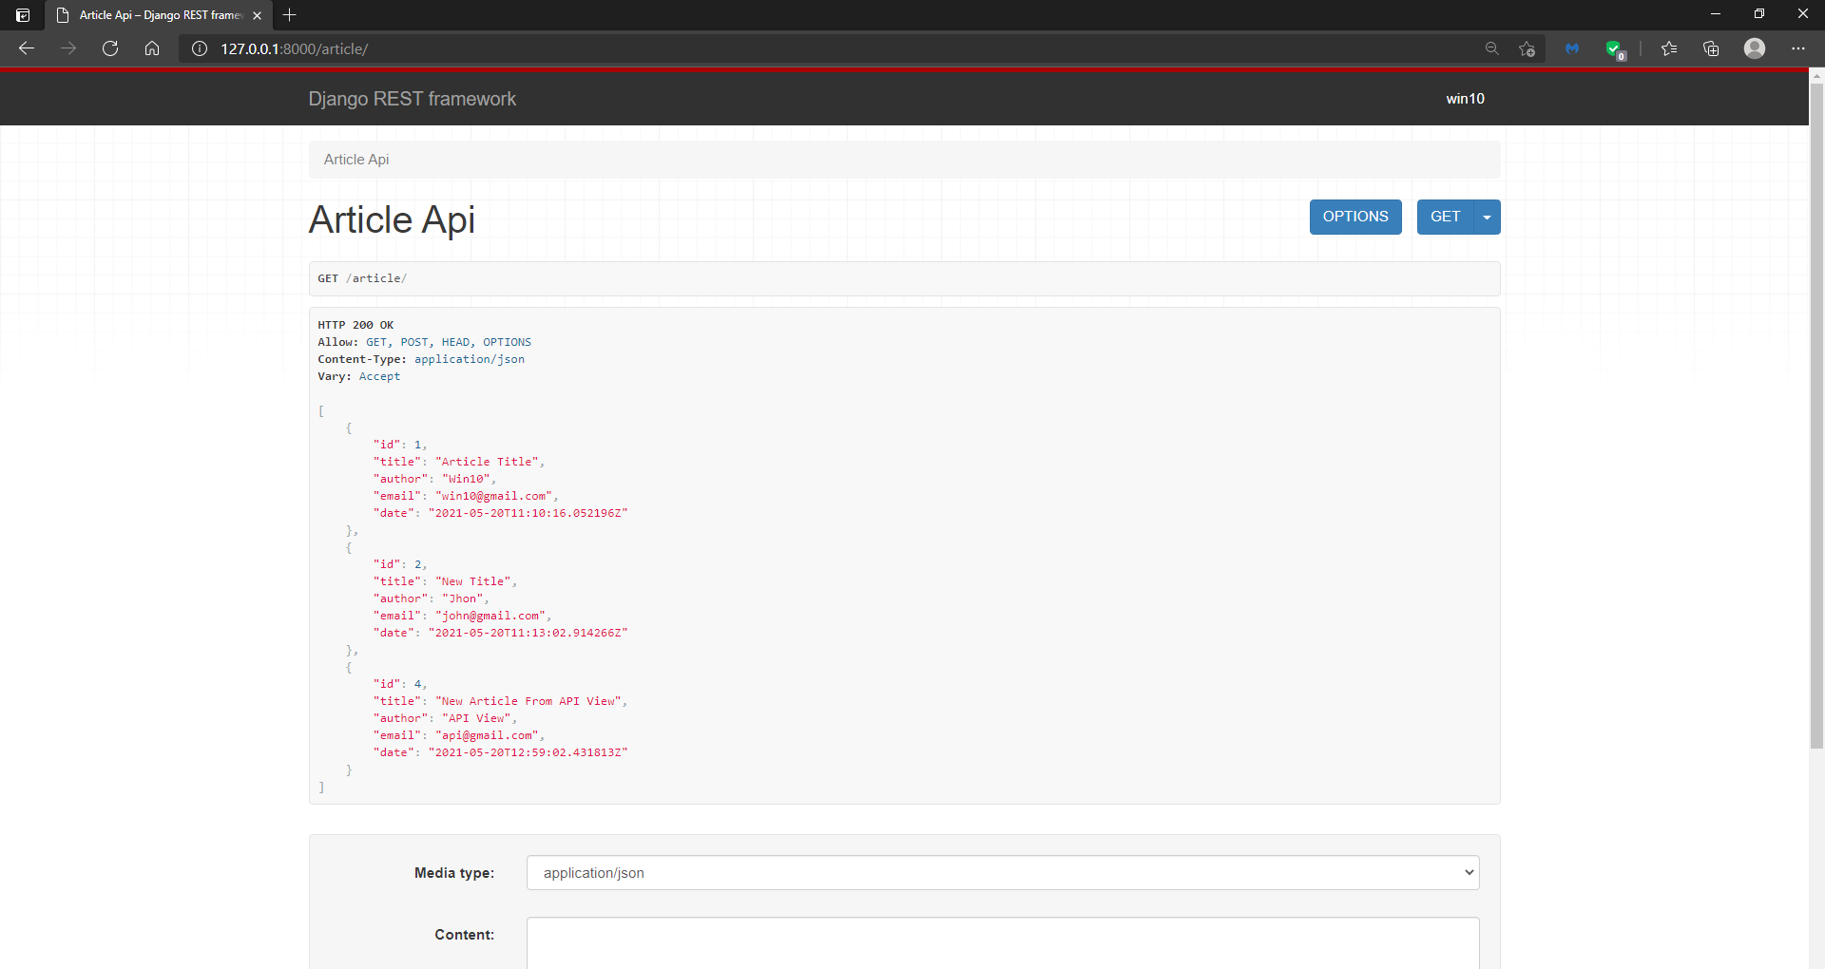
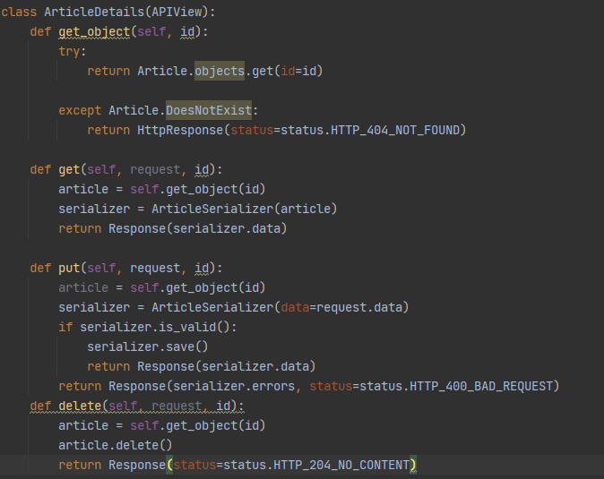
Detale artykułu jako klasa:

Dodanie drogi do klasy.
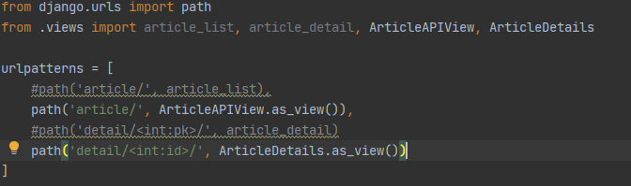

Wynik:
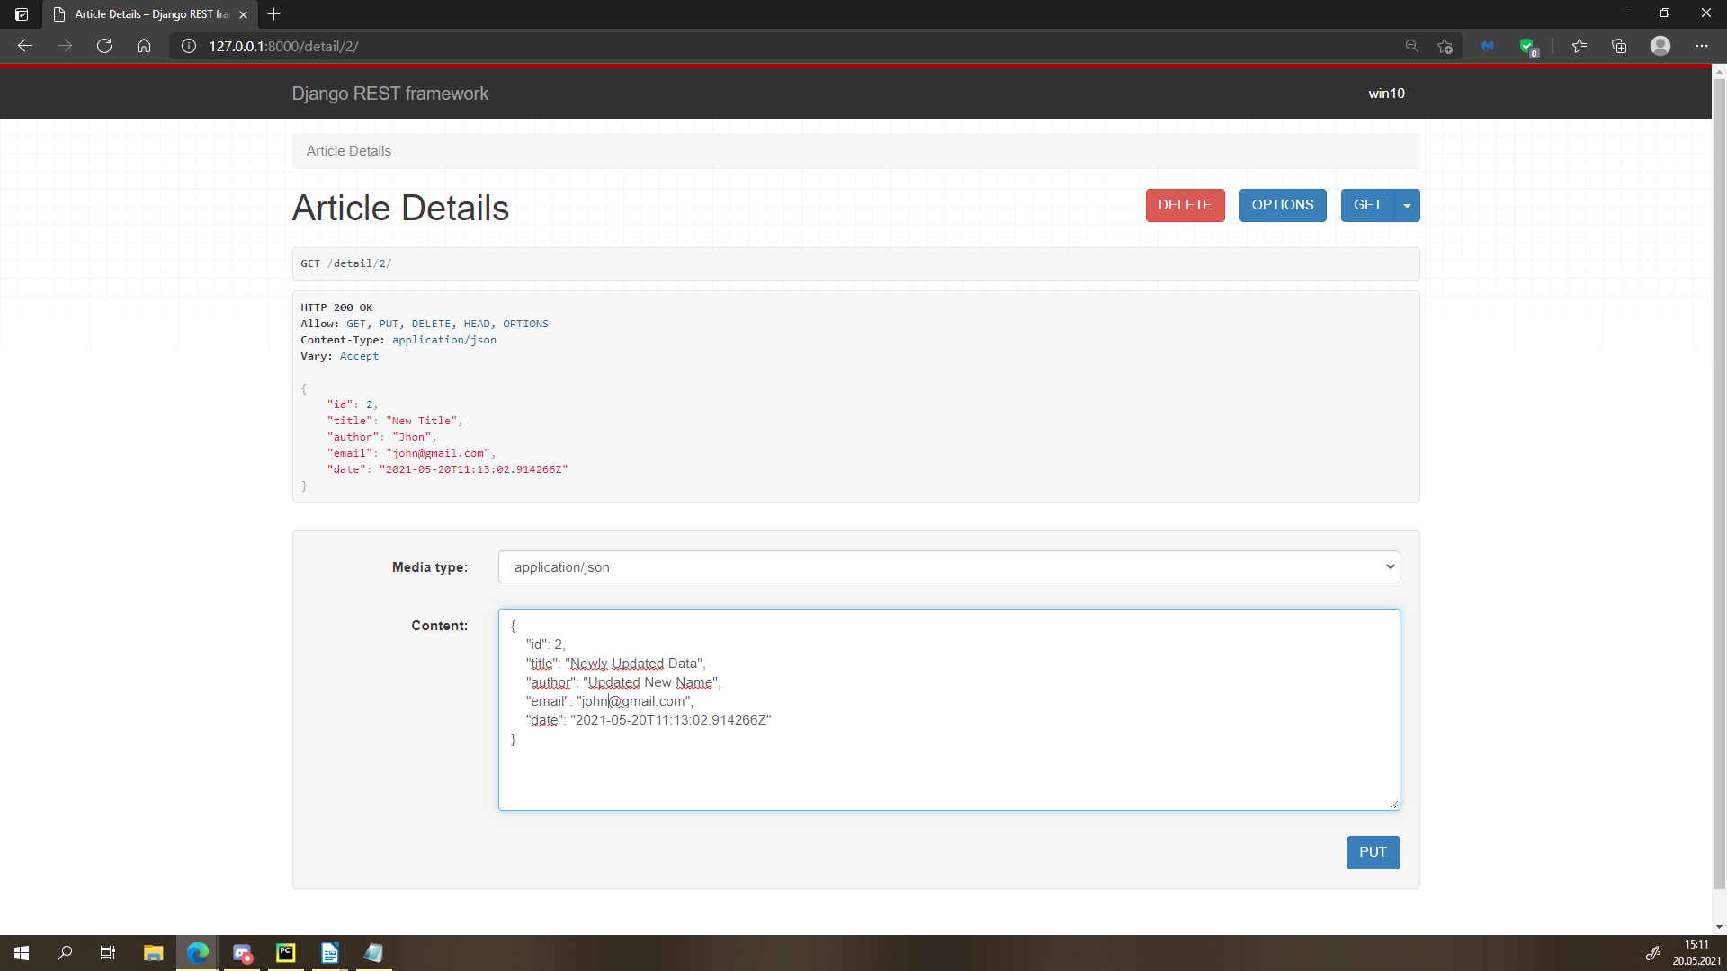
Generic views:
Importowanie z rest framework:
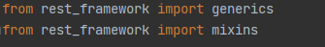

dodanie klasy GenericAPIView:
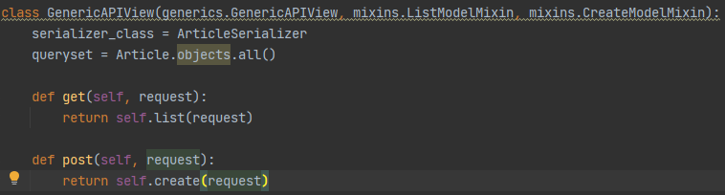
Dodanie drogi:
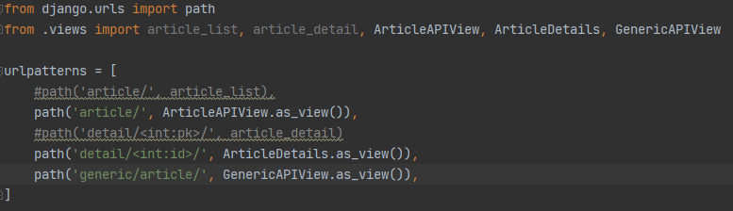
Wynik:
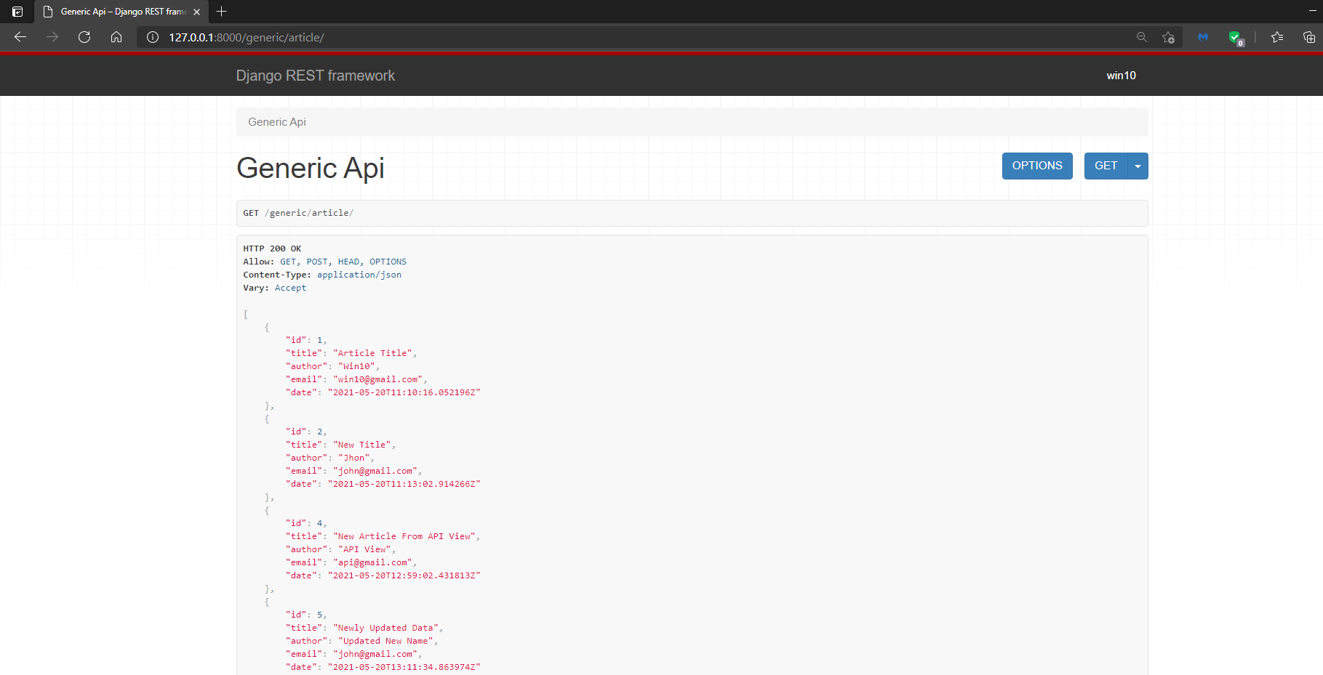

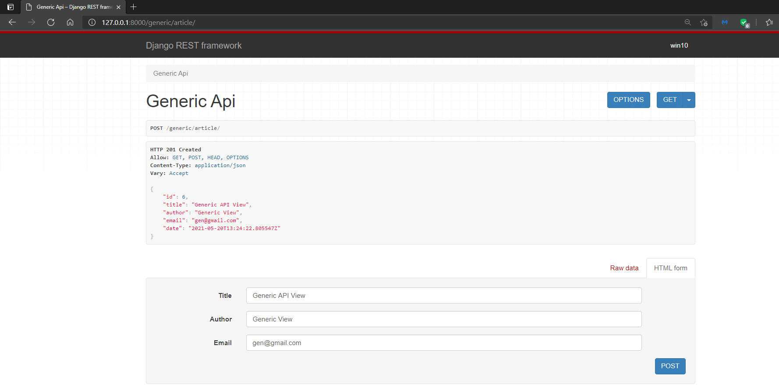
Dodanie update’a i delete’a do klasy:
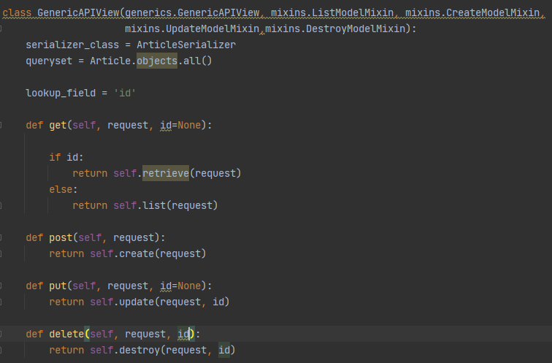

Dodanie <int:id> do drogi:
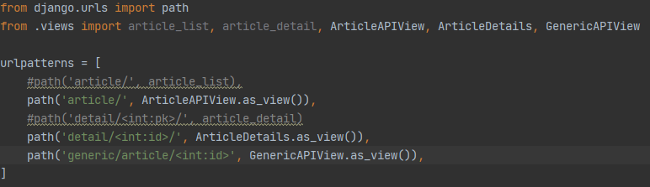
Wynik:
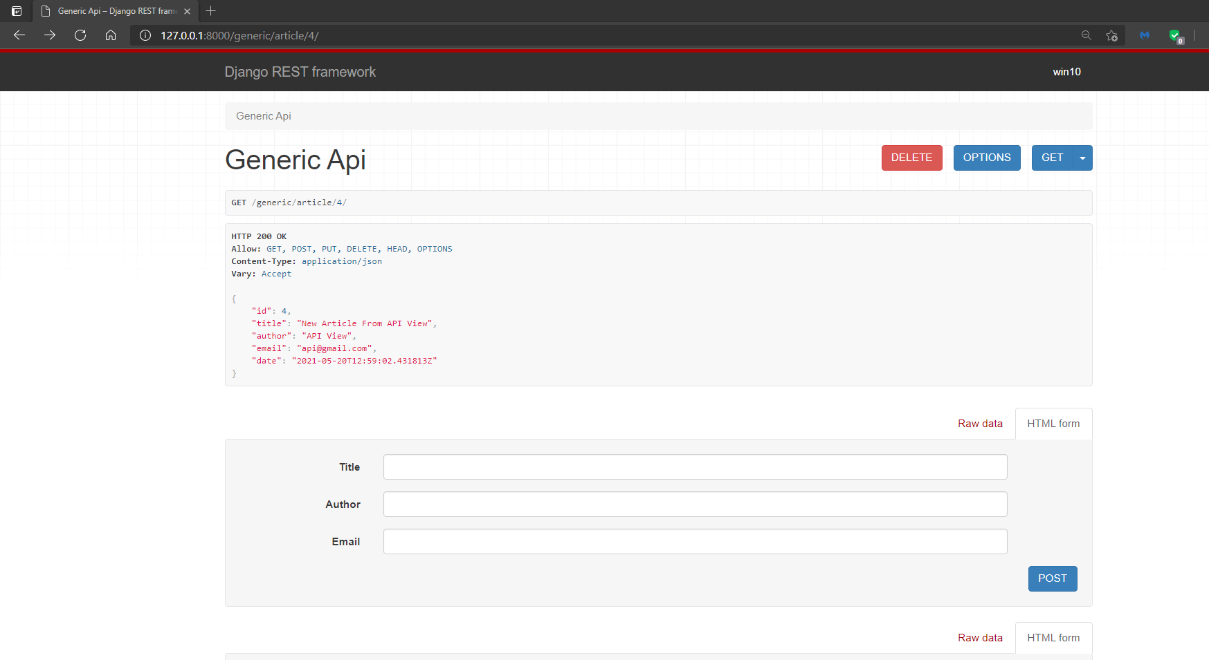
Token authentication:
Dodanie tokenu:
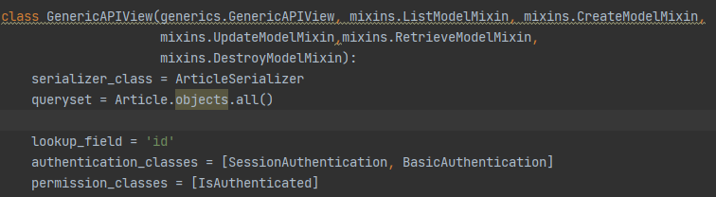
Po wylogowaniu z konta admin i próbie wejścia na klasę wyświetli się to:
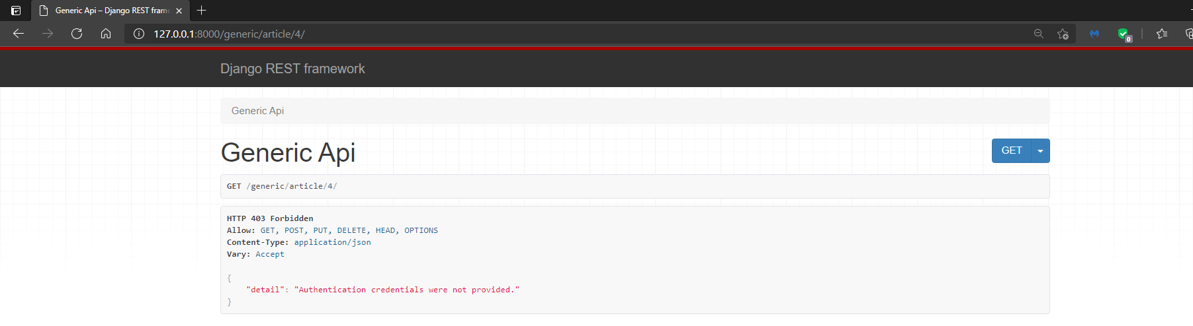
Dodanie ‘rest_framework.authtoken’:
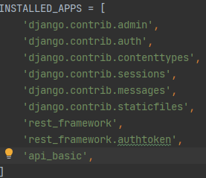

WAŻNE!
Po zalogowaniu się na konto wyświetla się to:
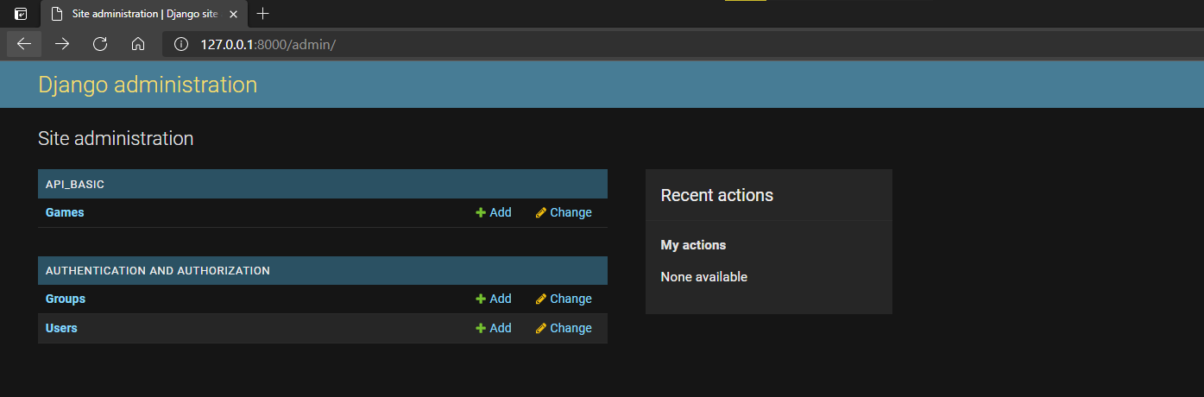
Po wejściu w Games można dodać do listy gry:
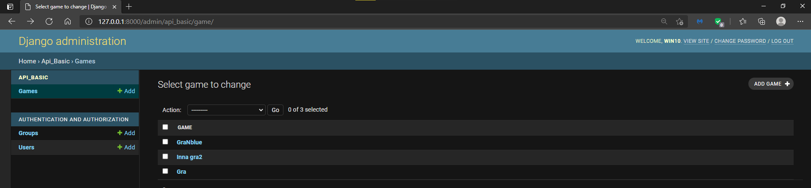
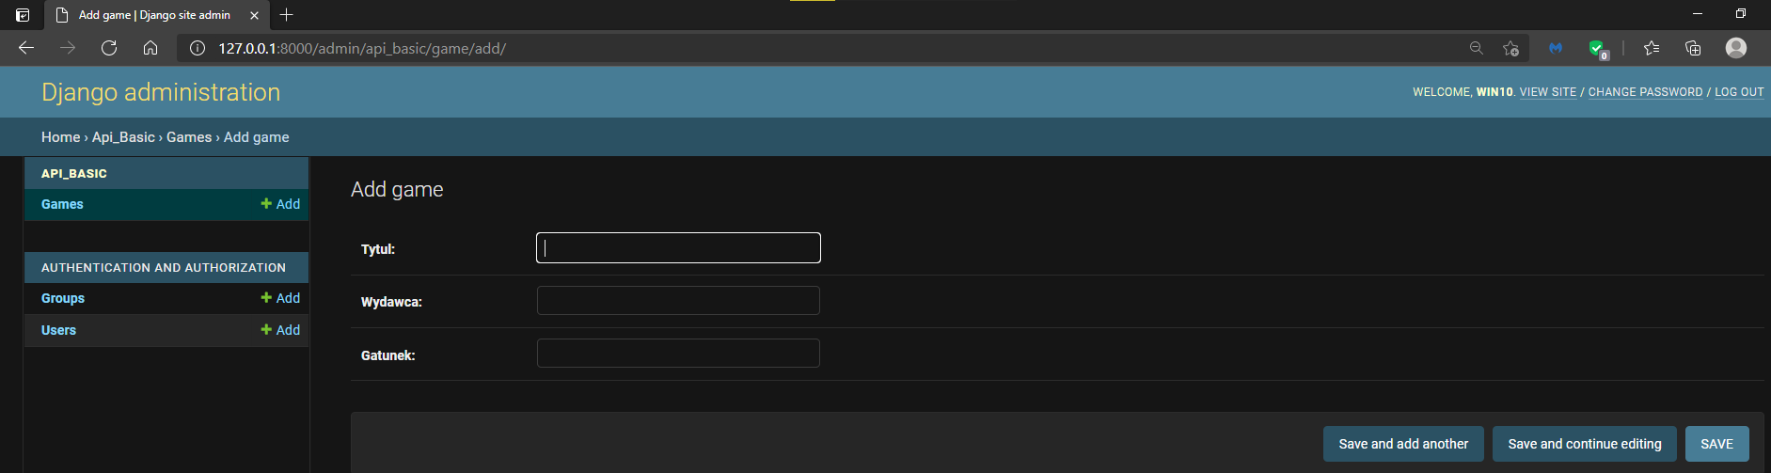

Aby wejść na listę API proszę wpisać ip serwera/Game jako adres.
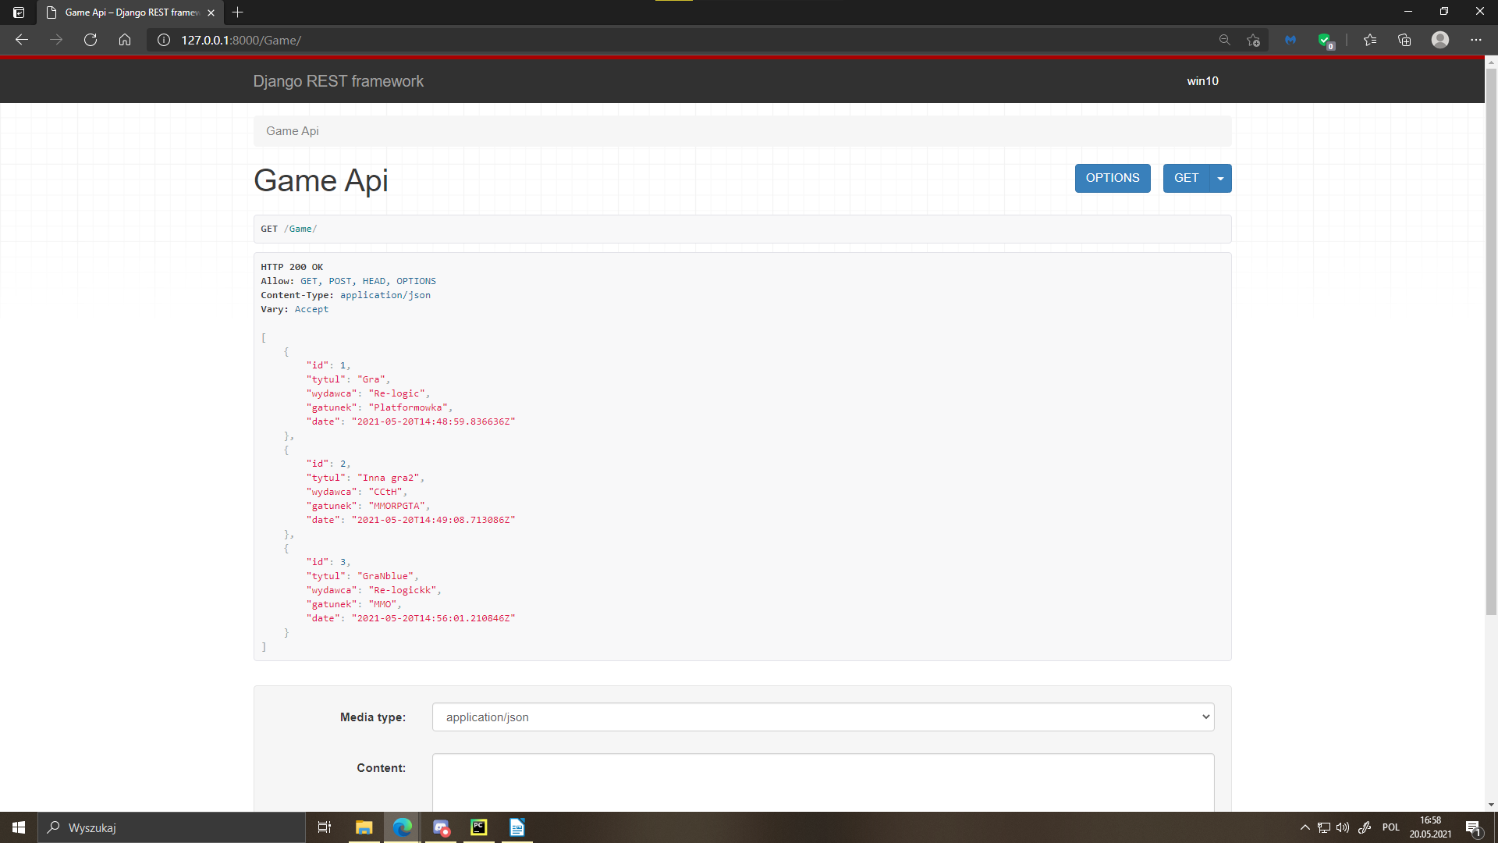
Jeśli chcesz w detalu przyjrzeć się danemu id lub go zmienić/usunąć to proszę udać się na adres ip serwera/generic/Game/id/
